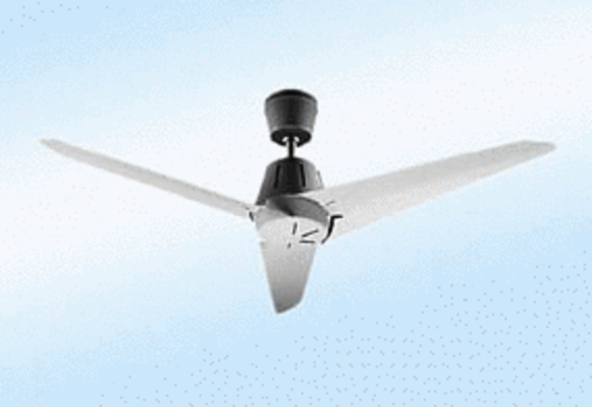Osiowy wentylator sufitowy EC 140 AOpakowanie jednostkowe: 1 sztukaAsortyment: C
Numer artykułu: 0088.0175Producent: MAICO

